Sử dụng AI tạo sinh để hỗ trợ sáng tạo nội dung
Yêu cầu
- Chọn một dự án sáng tạo nội dung (bài thuyết trình, bài viết, infographic, hoặc video ngắn)
- Nội dung: AI và Tác động đến Tâm lý Học đường
- Hình thức: Inforgraphic

- Sử dụng ít nhất 3 công cụ AI tạo sinh khác nhau để hỗ trợ quá trình sáng tạo:
STT | Công cụ | Mục đích | Mô tả quá trình
1 | Chat GPT | Lên ý tưởng, Lập dàn ý, kịch bản thô | Nhập lệnh (prompt) yêu cầu AI tạo 3 dàn ý chi tiết cho Podcast chủ đề "AI và Tâm lý học đường", sau đó chọn 1 dàn ý. Dùng AI viết Kịch bản nháp (Draft) cho 3 phút Podcast.  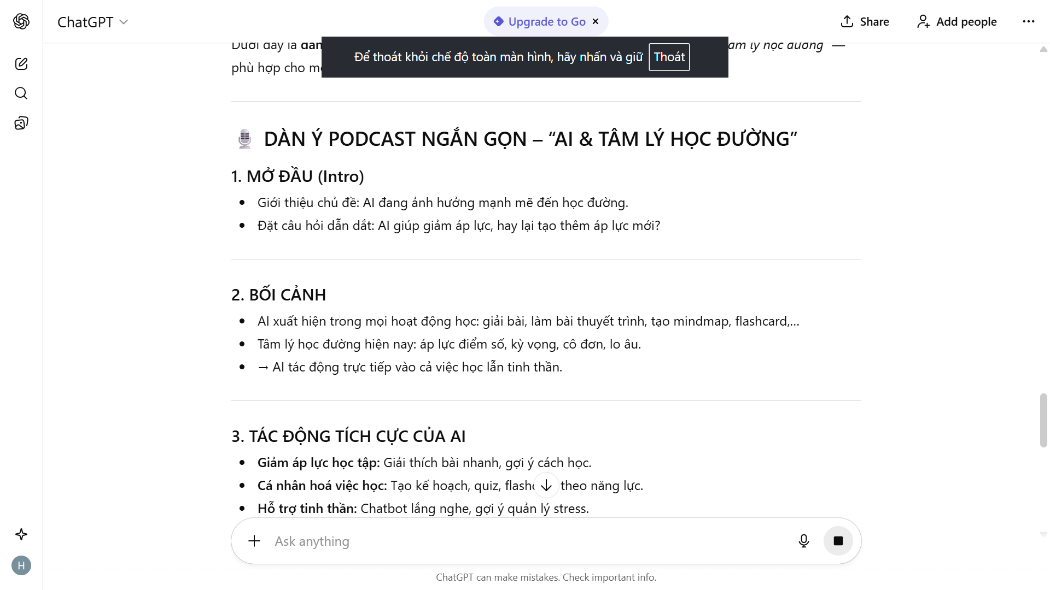
2 | Canva AI | Thiết kế Infographic | Sử dụng tính năng "Magic Design" của Canva để tạo Infographic dựa trên các ý chính về "10 Thách thức Tâm lý" lấy từ kịch bản nháp. Cá nhân hóa màu sắc, font chữ và thay thế 80% hình ảnh minh họa do AI tạo.  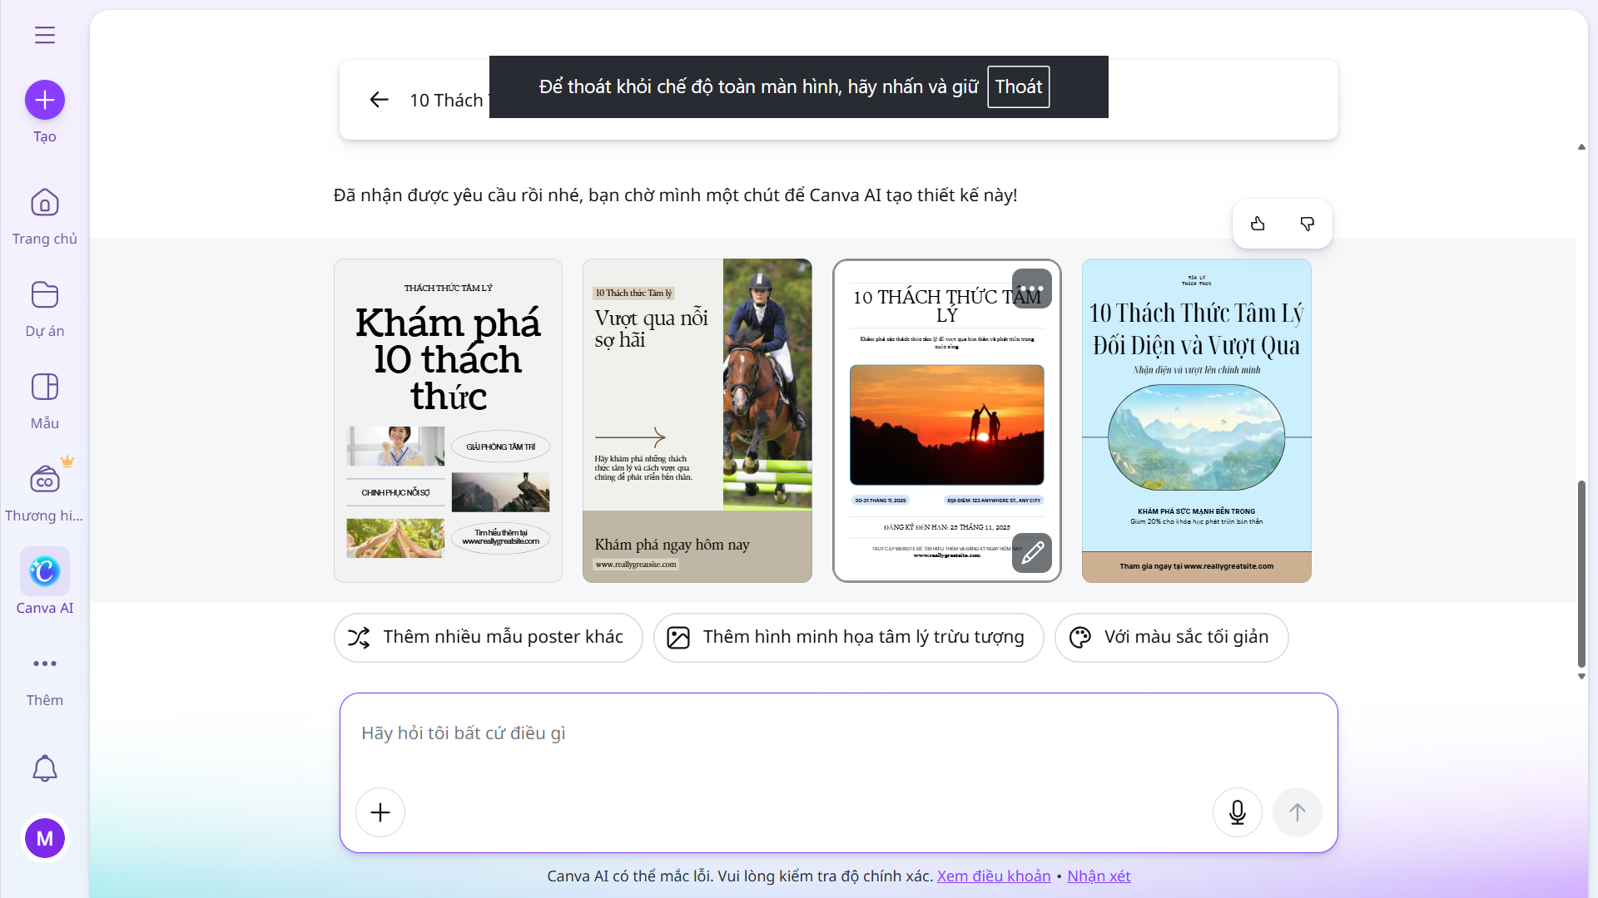  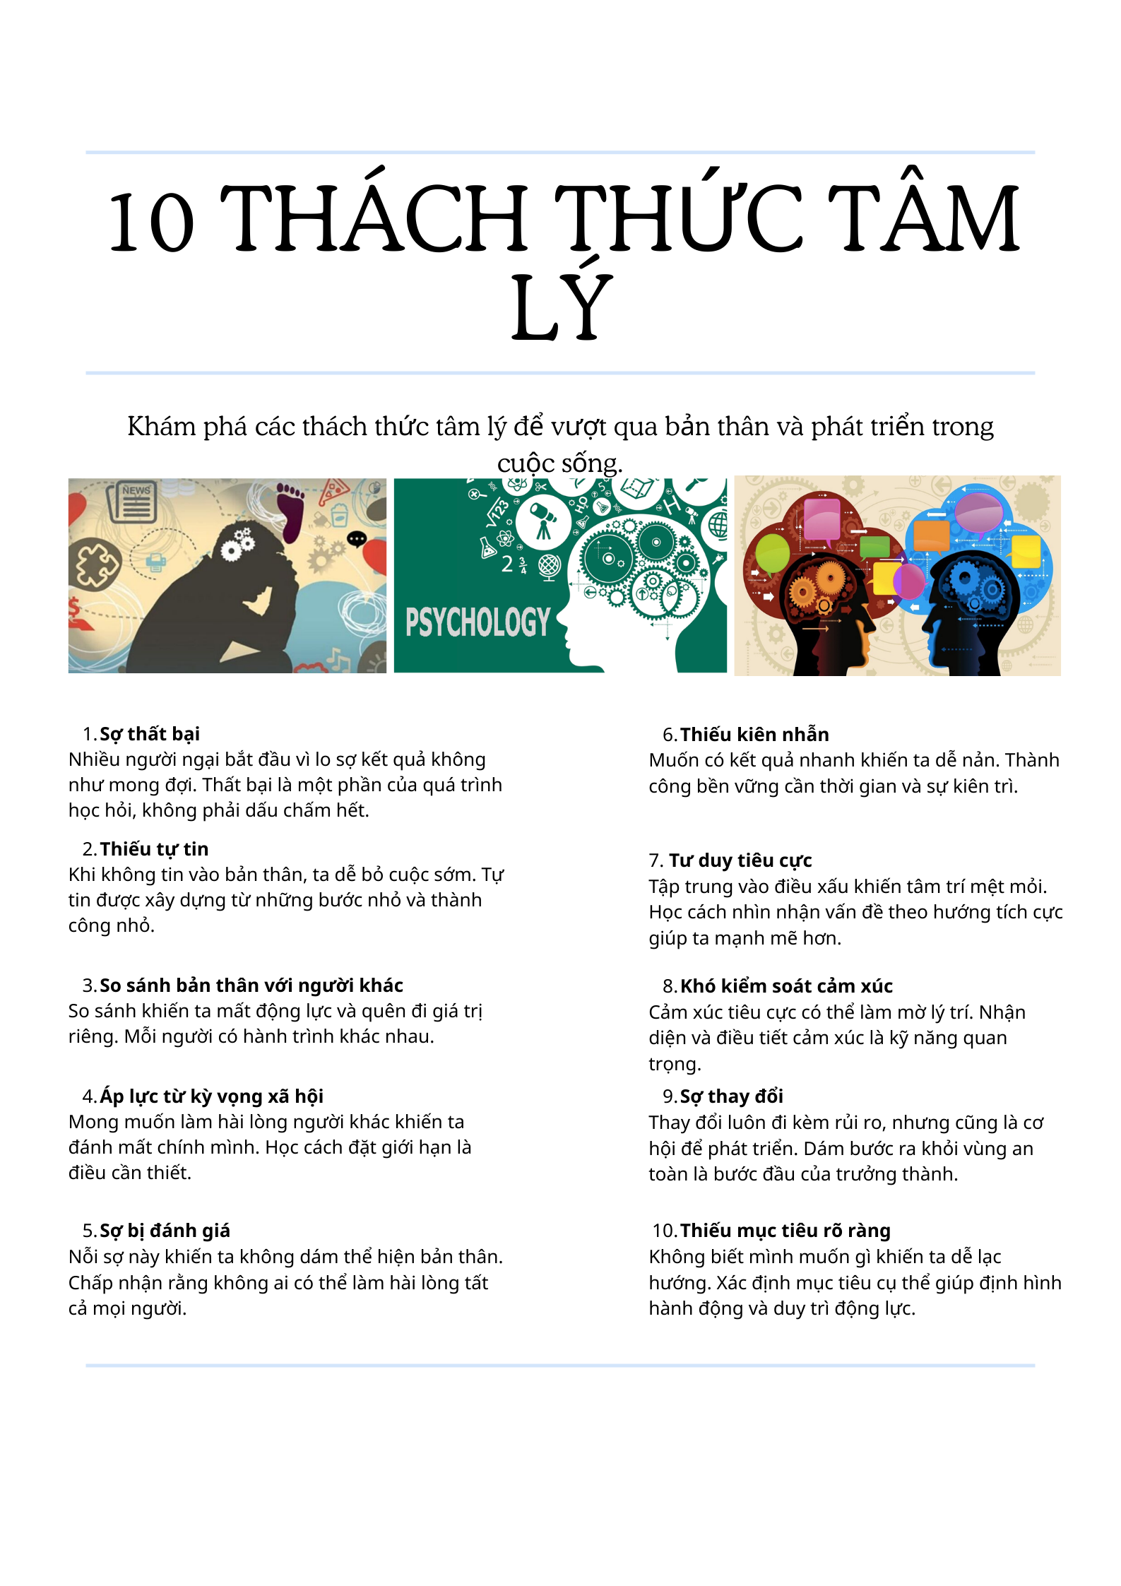
3 | Copilot/Bing AI | Nghiên cứu, Thu thập thông tin và Xác minh nguồn tài liệu | Yêu cầu AI tìm kiếm dữ liệu, các nghiên cứu tâm lý học mới nhất về sự tương tác giữa thanh thiếu niên và AI. Dùng Copilot để tóm tắt các bài báo học thuật và kiểm tra tính chính xác của các khái niệm tâm lý.

- Ghi lại chi tiết quá trình sử dụng AI:
- So sánh kết quả từ các công cụ AI khác nhau:
Tiêu chí | ChatGPT | Canva AI | Copilot
Điểm mạnh | Tính logic, mạch lạc chuyên sâu: Tạo cấu trúc phức tạp, xử lý ngôn ngữ tự nhiên tốt, phù hợp cho soạn thảo học thuật và phân tích chuyên sâu. | Tính trực quan, tốc độ: Chuyển đổi ý tưởng thành hình ảnh nhanh chóng. Rất mạnh trong việc tạo bố cục, phối màu cơ bản (visual composition) cho Infographic. | Truy cập dữ liệu thời gian thực: Kết nối internet, xác minh các nghiên cứu mới, số liệu học thuật liên quan đến Tâm lý học. Nhanh và chính xác trong tóm tắt nguồn.
Điểm yếu | Thiếu tính cập nhật và ví dụ thực tiễn: Kiến thức bị giới hạn theo mốc thời gian, dễ tạo ra nội dung chung chung và thiếu ví dụ về bối cảnh Việt Nam. | Hạn chế về tính độc đáo/sáng tạo: Icon và hình ảnh AI tạo ra thường lặp lại (stock images), yêu cầu chỉnh sửa thủ công cao để tránh lỗi đạo văn/trùng lặp. | Khó xử lý các yêu cầu sáng tạo: Kém hiệu quả trong việc tạo ra cấu trúc nội dung dài hoặc các đoạn văn phong phức tạp.
Quy trình sáng tạo | Khâu đầu: Lên ý tưởng và tạo nháp. Là điểm xuất phát để cung cấp nội dung thô cho các công cụ khác. | Khâu Giữa: Chuyển đổi nháp văn bản thành định dạng trực quan, yêu cầu sự can thiệp lớn của người dùng | Khâu Giữa: Cung cấp nền tảng dữ liệu vững chắc và kiểm tra thông tin để đảm bảo độ tin cậy cho toàn bộ dự án.

- Hoàn thiện dự án bằng cách kết hợp đầu ra của AI với đóng góp sáng tạo của riêng bạn.
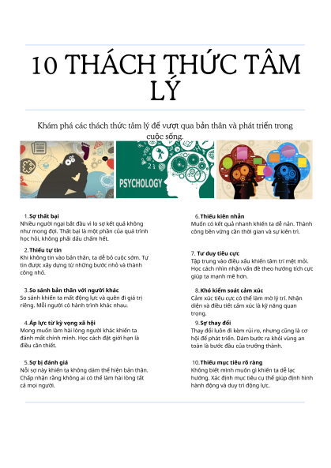
- Phân tích về vai trò của AI trong quá trình sáng tạo:
- Vai trò:
* Ưu điểm:
+Tăng tốc độ Sản xuất: điều này cho phép sinh viên dành nhiều thời gian hơn cho việc phân tích và phản biện nội dung, thay vì dành thời gian cho việc viết lách cơ bản.
+ Cá nhân hóa: AI có thể mô phỏng các phong cách viết khác nhau giúp người dùng dễ dàng chuyển đổi phong cách nội dung cho các nền tảng khác nhau
+ Dân chủ hóa: giúp dân chủ hóa khả năng thiết kế, cho phép những người không chuyên về đồ họa vẫn tạo ra được nội dung hình ảnh chuyên nghiệp.

* Nhược điểm:
+ Thách thức về tính xác thực: AI thường tạo ra thông tin chung chung, thiếu chiều sâu thực tiễn
+ Nguy cơ "Lạm dụng Lỗi": Sinh viên dễ bị cám dỗ bởi tốc độ, chấp nhận đầu ra AI mà không phản biện hoặc xác minh, nếu AI đưa ra lời khuyên hoặc chẩn đoán sai hậu quả có thể nghiêm trọng.

- Cách AI thay đổi quy trình sáng tạo:
+ Chuyển đổi vai trò: Cá nhân chuyển từ vai trò Người viết/Người thiết kế sang Người quản lý chất lượng (Quality Manager) và Người tích hợp chuyên môn (Domain Integrator).

+ Hệ thống hóa: Luôn áp dụng quy tắc "Kiểm tra chéo 3 nguồn" cho mọi dữ liệu do AI cung cấp. Dùng AI thứ nhất (ChatGPT) để viết, dùng AI thứ hai (Copilot) để xác minh nguồn và tìm ví dụ thực tế.

+ Tập trung vào Tích hợp văn hóa/văn phong: Đảm bảo đóng góp cá nhân tập trung vào việc điều chỉnh giọng điệu, đưa ra quan điểm cá nhân, và lồng ghép bối cảnh xã hội, văn hóa để nâng cao chất lượng sản phẩm trên mức độ trung bình.

